**Разделы методической разработки:**

1. **Цель и формат мероприятия**

**Цель:** воспитание гражданственности и патриотизма.

**Задачи мероприятия:**

- ориентирование учащихся на безопасные и разумные формы досуговой деятельности;

- воспитание у учащихся любви к Родине, уважения к её защитникам, развитие позитивного отношения к службе в рядах  Российской Армии, умения дружить, беречь дружбу;

- формирование умения работать в команде;

- развитие памяти, внимания, организованности, самостоятельности, умений согласовывать интересы в процессе преодоления определенных, соответствующих возрастным особенностям, трудностей.

**Формат мероприяти**я: школьная военно-патриотическая игра.

1. **Целевая аудитория:** учащиеся 4 классов (10-11 лет)
2. **Дата, время и место проведения мероприятия.**

22.02.2024 г актовый зал школы

1. **Ресурсы необходимые для подготовки и проведения мероприятия.**

**Кадровые ресурсы:** привлечение специалистов учреждений доп.образования и представителей воинской части для судейства.

**Материально-технические**: распечатанные задания, конструкторы Лего, цветные карандаши, маркеры, бумага, распечатанные ключи к расшифровке послания, машинки на пультах управления, игрушечные автоматы, маленькие мячи, корзины, армейские рюкзаки и предметы для их комплектации, оборудование для маршрута гонок, пазлы, листы оценивания.

**Музыкальное сопровождение:** марш для выноса знамени, патриотическая музыка.

1. **Сценарий мероприятия**

Общее построение в актовом или спортивном зале. Звучит торжественная музыка, вынос знамени.

**Ведущий:** Право внести флаг РФ предоставляется знаменной группе юнармейского отряда 4 «Е» класса. Внимание! Смирно! Равнение на флаг!

**Ведущий:** Вольно! Добрый день, дорогие друзья и гости нашего праздника! Ежегодно в нашей стране проводятся большие соревнования военных профессионалов разных стран мира «Армейские игры», которые выявляют лучших военнослужащих разных родов войск. Сегодня, накануне праздника Дня Защитника Отечества, я рада приветствовать вас в этом зале на малых армейских играх «Армейская звезда - 2024» среди команд 4-х классов. Просим команды выйти вперед и представиться (каждая команда говорит свое название и девиз).

**Ведущий:** При прохождении этапов игры команды должны пройти разные испытания, а оценивать их качество и результаты будут наши члены жюри. Позвольте представить вам:

1.____________________________________________________________________________

2.____________________________________________________________________________

3.____________________________________________________________________________

**Ведущий:** Я уверена, что все команды порадуют зрителей и жюри достойными выступлениями, проявят силу воли и конечно же уважение к своим соперникам. Желаю вам удачи, отличных результатов и заслуженных побед! А гостям- незабываемых впечатлений! Считаем малые армейские игры «Армейская звезда-2024» открытыми. Просим команды и зрителей занять свои места.

Команды садятся за столы, зрители по секторам в зале.

**Ведущий:** Каждая команда должна пройти 8 этапов игры. За прохождение каждого из этапов они будут получать баллы и части пазла, который смогут собрать в конце игры.

**1.этап «Военные сборы»**

**Ведущий:** Впервые в российской армии этот предмет появился в 1869 году. Он имел форму мешка и относился к амуниции рядового и офицерского состава. Срок его использования был установлен на 8 лет. Как вы думаете, что это за предмет? Вещевой мешок или как его называют сейчас -военный рюкзак.

**Задание этапа:** Каждая команда получает армейский рюкзак и пакет с разными предметами (компас, воздушный шарик, ложка, стакан, противогаз, план местности и т.д). По команде ведущего за 3 минуты они должны укомплектовать свой рюкзак необходимыми для военных предметами. За каждый правильно определенный предмет по +1 б., за ошибочно выбранный предмет -3б.

**Подведение итогов этапа.**

**2 этап «Конструкторское бюро»**

**Ведущий:** 85 лет назад 19 декабря 1939 года на вооружение Красной армии была принята «легендарная тридцатьчетверка». Исключительный, простой, лучший - все эти слова относятся к знаменитому танку Победы Т-34.

**Задание этапа:** Каждой команде надо сконструировать свой танк. По сигналу ведущего первый человек из команды подходит к заранее подготовленному листу бумаги, маркером рисует один элемент танка и возвращается к команде. Далее продолжает выполнение задания следующий член команды. Время прохождения данного этапа 3-4 минуты. Оценивается законченность работы и умение работать в команде от 1 до 3б.

**Подведение итогов этапа.**

**3этап «Уверенный прием»**

**Ведущий:** Сокращенное название одной из служб вооруженных сил России- ЗГТ, что означает-служба защиты государственной тайны. Датой ее создания считается 13 января 1918 года. Но первыми использовали «Тарабарскую грамоту» еще в Древней Руси. Для тайны письма заменяли одни согласные буквы на другие.

**Задание этапа:** На этом этапе команды получают зашифрованное послание. Им необходимо выполнить расшифровку послания и определить его автора. Команда затратившая наименьшее время при выполнении расшифровки получает дополнительно 1б. Еще 1 б. дается за правильную расшифровку послания и 1б за определение его автора.







**Подведение итогов этапа.**

**4 этап «Снайперский рубеж»**

**Ведущий:** Ежегодно в России 26 апреля отмечается День снайпера. Работа снайпера намного сложнее, чем может показаться на первый взгляд. Порой этим метким стрелкам приходится проводить много времени без движения, находясь в засаде и ожидая появления цели.

**Задание этапа:** От каждой команды нужно по 4 человека ( 2 снайпера и 2 помощника). Снайпера становятся на одной ноге на огневую позицию - лист бумаги формата А4. В одной руке они держат автомат, а в другой - маленький мяч. Помощники с корзинами стоят напротив них за линией. Задача снайперов- попасть мячиком в корзину своего помощника. Каждому снайперу дается по три попытки. За попадание в цель (корзину помощника) каждый получает по 1б. Максимальное количество -3б.

**Подведение итогов этапа.**

**5 этап «Катапульта»**

**Ведущий:** По мнению историков данное китайское изобретение помогало армиям осаждать города и крепости, а в 21 веке это старинное изобретение все так же стоит на вооружении многих стран мира. Правда, уже в усовершенствованном виде. С его помощью запускаются беспилотники и даже самолеты на авианосцах. Как вы думаете, что это? Это катапульта.

**Задание этапа:** Каждая команда получает комплект конструктора «Легоeducation» и схему сборки. Задача комад собрать по схеме катапульту, выставить ее на огневой рубеж и выполнить стрельбу. Дается два пробных выстрела на дальность. Каждая команда получает 1б за правильность сборки, +1б получает команда завершившая сборку первой и +1б дается команде за дальность стрельбы.

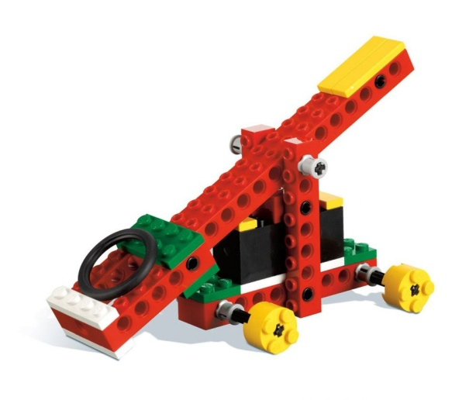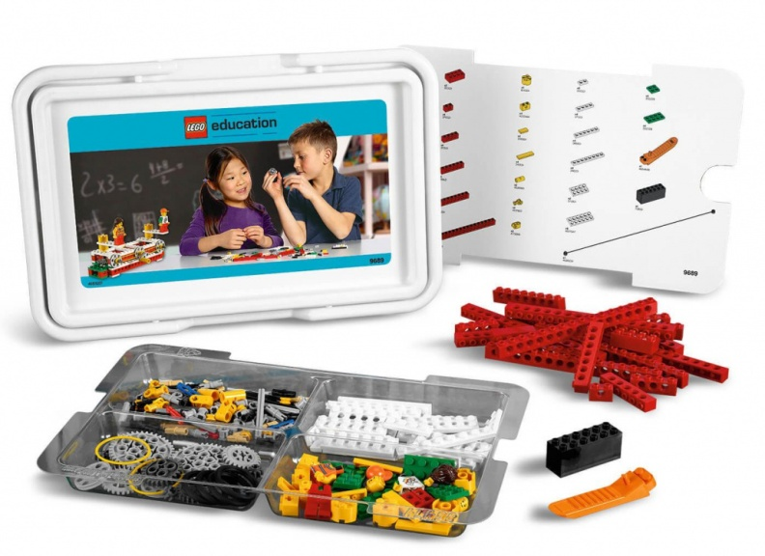

**Подведение итогов этапа.**

**«Сложный вопрос»**

**Ведущий:** Пока команды заняты прохождением 5 этапа соревнований у зрителей есть возможность помочь своим командам и заработать для них дополнительные баллы.

**Задание для зрителей:** Зрителям каждой команды последовательно задают вопросы на военную тематику. Если они не могут ответить на поставленный вопрос или дают неверный ответ, то возможность ответа переходит к зрителям другой команды. Каждый верный ответ оценивается в 1б.

1.Что общего у дерева и ружья? (Ствол)

2. Как называются вооруженные силы государства, все военные одной страны? (рмия)

3. Как называется место, где живут солдаты? (Казарма)

4. Главное оружие Соловья-разбойника? (Свист)

5. Как называется футляр для пистолета? (Кобура)

6. И часть танка и насекомое? (Гусеница)

7. Что у военных на плечах? (Погоны)

8. Как звучит утренняя команда в армии: « Рота…»? ( Подъем)

9. Что вручают в армии за военные заслуги? (Ордена, медали)

10. Как называется место, где маршируют солдаты? (Плац)

11. Черный кочет рявкнуть хочет? (Ружье)

12. Как называют в армии меткого бойца? (Снайпер)

13. Что общего у мухи и винтовки? (У винтовки прицел называется «Мушка»)

14. Неожиданная команда. (Тревога)

15. Весточка, сообщение из дома. ( Письмо)

16. Продолжите фразу: «Один в поле…» (Не воин)

17. Как называется военное укрытие, которое копают в земле? ( Окоп)

18. Глазами не увидишь, руками не возьмешь, а без него в атаку не пойдешь. (Ура)

19. Им мечтает стать каждый солдат. (Генерал)

20. Так называется и ягода и победа? (Виктория)

21. Как называется летчик-мастер своего дела? (Ас)

22. Кто работает на ключе? ( Радист)

23. У кого на погонах две звезды? ( Младший лейтенант)

24. Это оружие русские солдаты называли «Карманной артиллерией». Что это за оружие? (Граната)

25. Как называется деревянная часть винтовки? ( Приклад )

26. Какую обувь носят солдаты? ( Сапоги)

27. Что у солдата может быть вне очереди? ( Наряд)

28. Как называется летний головной убор матроса? ( Бескозырка)

29. Как называется зимняя верхняя одежда солдат? (Шинель, бушлат)

30. Кто добывает сведения о противнике, о его расположении, численности и вооружении? ( Разведчик)

**Ведущий:** Большое спасибо зрителям за активную помощь своим командам.

**Подведение итогов этапа.**

**6 этап «Танковый бой»**

**Ведущий:** Этой игре уже почти 150 лет. Она была изобретена уральским бурлаком Петром Кондратьвым. В молодости он проходил службу в речном порту города Перми и всю свою жизнь мечтал о флоте и морских баталиях. Так появилась на свет популярная во всем мире игра «Морской бой». Сегодня я предлагаю сыграть нашим командам в похожую на нее игру.

**Задание этапа:** Каждая команда получает игровое поле, которое представляет собой квадрат, состоящий и 10 строк и 10 столбцов. На игровом поле ведущего в хаотичном порядке находятся 9 танков. Команды по очереди «стреляют», именуя клетки по цифре и букве. Ведущий сообщает их результат. За каждый подбитый танк команда получает по 1б. Каждому члену команды дается по 1 выстрелу(6 на команду).

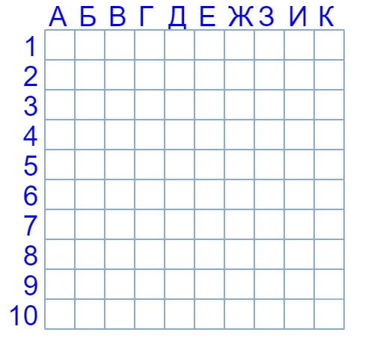

**Подведение итогов этапа.**

**7 этап « Танковый биатлон»**

**Ведущий:** Родиной этих соревнований является Франция. В 1920 году они состоялись впревые, а 21 мая 1921 года их смотрели уже свыше 50 тысяч человек. В нашей стране автором идеи таких соревнований в 2013 году стал министр обороны Сергей Шойгу. Как вы думаете, что это за соревнования? Танковый биатлон. Традиционно проводятся 4 этапа соревнования. Нашим командам мы предлагаем сегодня индивидуальную гонку.

**Задание этапа:** Один игрок из каждой команды делает круг на время по маршруту с препядствиями на радиоуправляемой машинке (танк). Маршрут представляет собой объезд конусов, движение по кругу, проезд под арками из конструктора и объезд 6 мин. За наезд на мину команда получает минус 1б. Команда затратившая наименьшее количество времени получает 3б, следующая команда 2б, команда затратившая наибольшее время получает 1б.

**Подведение итогов этапа.**

**8 этап «Погоны»**

**Ведущий:** Все команды достойно справились с прохождением данного этапа. Все показали отличное вождение, но не менее важно уметь правильно обратиться к командиру по званию. Сейчас мы с вами узнаем, как хорошо вы знаете звания ВСРФ и их расположение по рангу.

**Задание этапа:** Каждая команда получает конверт с погонами. В течении 2 минут команда должна расположить их в порядке возрастания по рангу. Выборочно задается по 5 вопросов по званиям. Максимальная оценка данного этапа 1б за правильное расположение погон, по 1б за каждое верно названное звание. За каждую допущенную ошибку минус 1б.

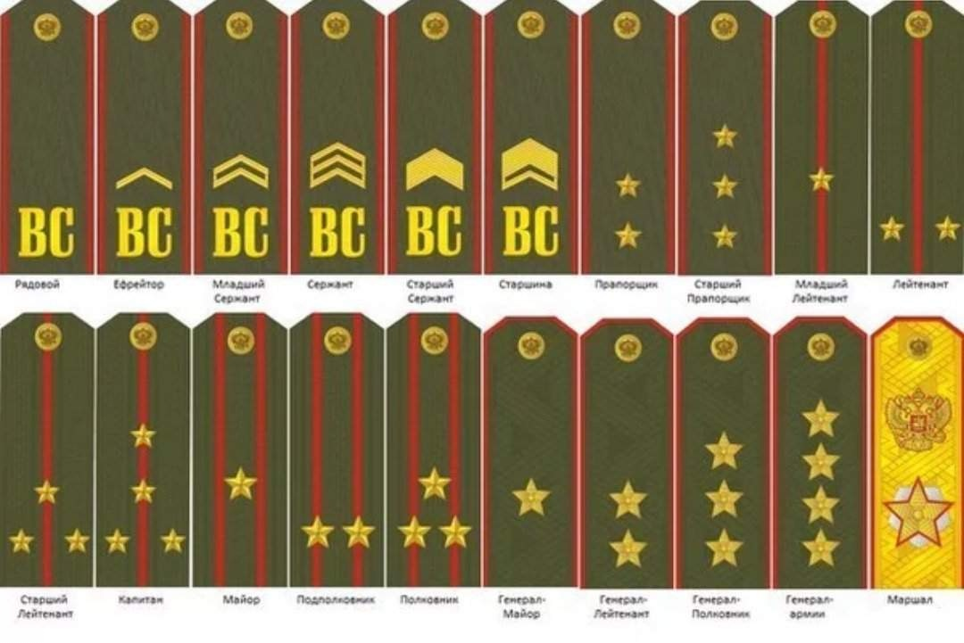

**Подведение итогов этапа**.

**Ведущий:** Все команды прошли сегодня 8 этапов наших малых армейских игр « Армейская звезда-2024». Во время игры каждый из участников доказал, что достоин победы в этой игре. Кроме баллов каждая команда получила части пазла. Пока наше многоуважаемое жюри подводит итоги нашей игры, мы приглашаем от каждой команды по два человека для совместной сборки пазла.

Под музыку команды совместно из кусочков пазла собирают большую поздравительную открытку 23 февраля. Делается совместное фото, команды и зрители строятся на награждение.

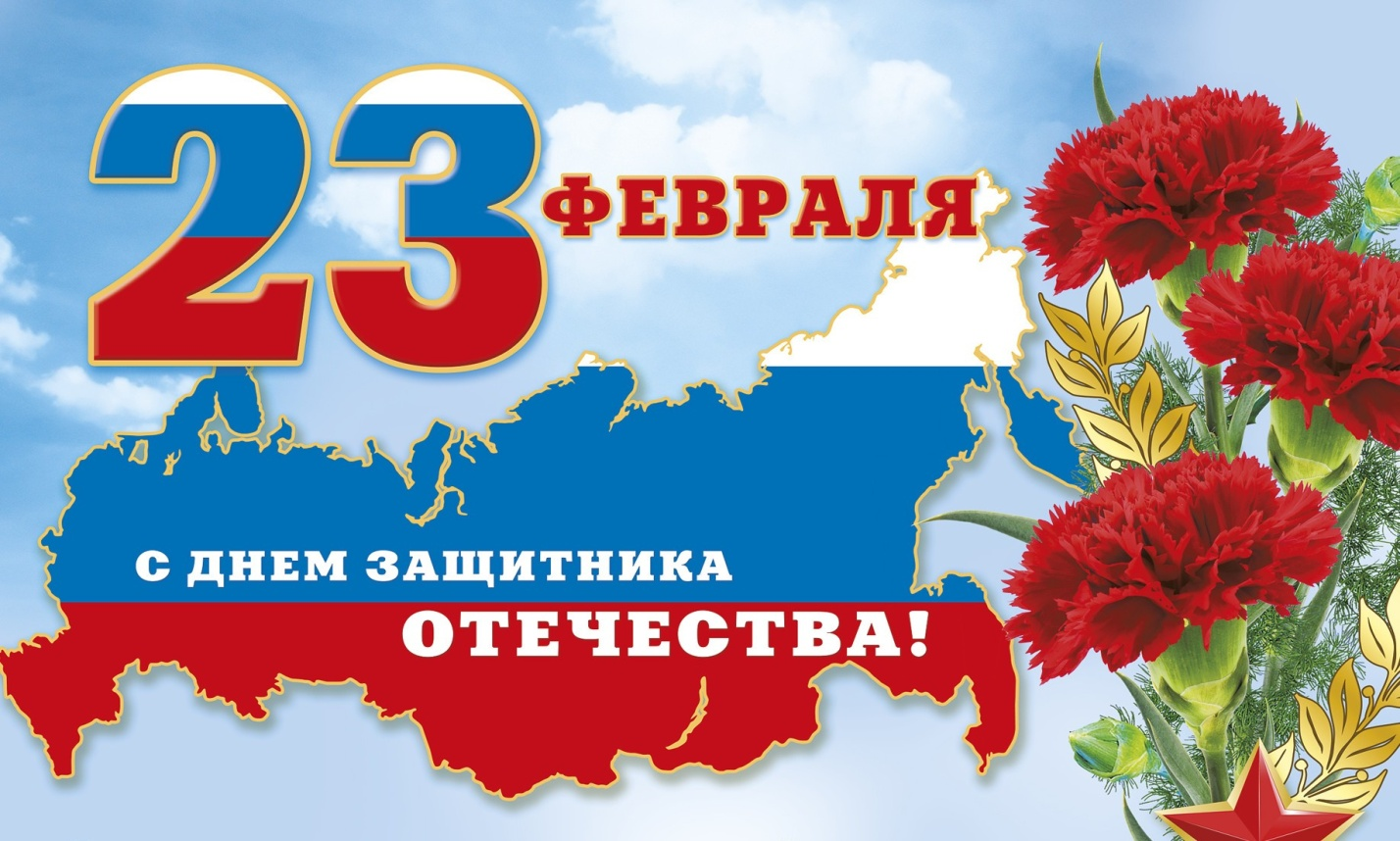

**Ведущий:** Наше жюри готово подвести итоги нашей игры. Слово для оглашения итогов предоставляется председателю жюри______________________________

**Ведущий:** Внимание, смирно, равнение на флаг РФ. Малые Армейские игры-2024 объявляются закрытыми. Поздравляем все команды с достойными результатами и ждем всех на следующие армейские игры.

Оценочный лист

|  |  |  |  |  |
| --- | --- | --- | --- | --- |
| №п/п | **Этапы** | **1 команда** | **2 команда** | **3 команда** |
| 1 | ***«Военные сборы»***  (+1б. — за каждый правильно определённый предмет;  -3б. — за ошибочно выбранный предмет) |  |  |  |
| 2 | ***«Конструкторское бюро»***  (от 1 до 3б. Оценивается законченность работы и умение работать в команде) |  |  |  |
| 3 | ***«Уверенный приём»***  (+1б. - за быстроту;  +1б. - за правильность;  +1б. - за определение автора;) |  |  |  |
| 4 | ***«Снайперский рубеж»***  (+1б. За каждое попадание мяча в корзину) |  |  |  |
| 5 | ***«Катапульта»***  (+1б. - за правильность сборки;  +1б. - за скорость сборки;  +1б. - за дальность стрельбы;) |  |  |  |
| 6 | ***«Танковый бой»***  (+1б. За каждый подбитый танк) |  |  |  |
| 7 | ***«Танковый биатлон»***  (-1б. - наезд на мину;  +3б. - команда, затратившая наименьшее количество времени;  +2б. - следующая команда;  +1б. - команда, затратившая наибольшее количество времени;  время на прохождение этапа 6 минут) |  |  |  |
| 8 | ***«Погоны»***  (+1б. - правильное расположение погон;  +1б. - за каждое верно названное звание;  -1б. - за каждую допущенную ошибку;) |  |  |  |
| 9 | ***«Сложный вопрос» ( помощь зрителей)***  (+1б. За каждый верный ответ) |  |  |  |
| **ИТОГ:** | |  |  |  |

1. **Обратная связь – отзывы участников о мероприятии**

